Artikel: negativ

Mit dem Wort kein verneint man Nomen, die den unbestimmten oder keinen Artikel haben.

Singular

Die Endungen von kein sind im Singular identisch mit den Endungen des unbestimmten Artikels ein.

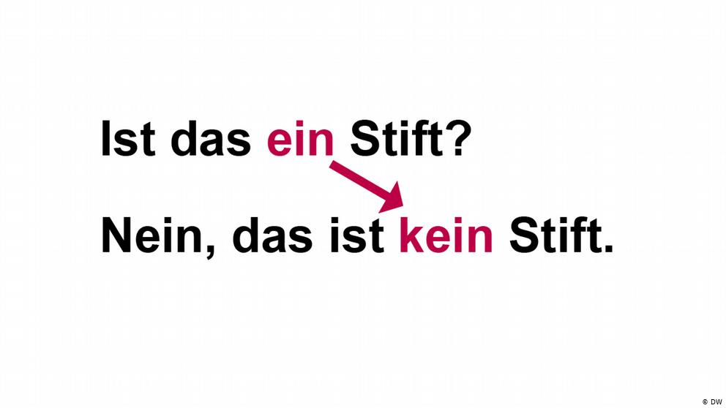

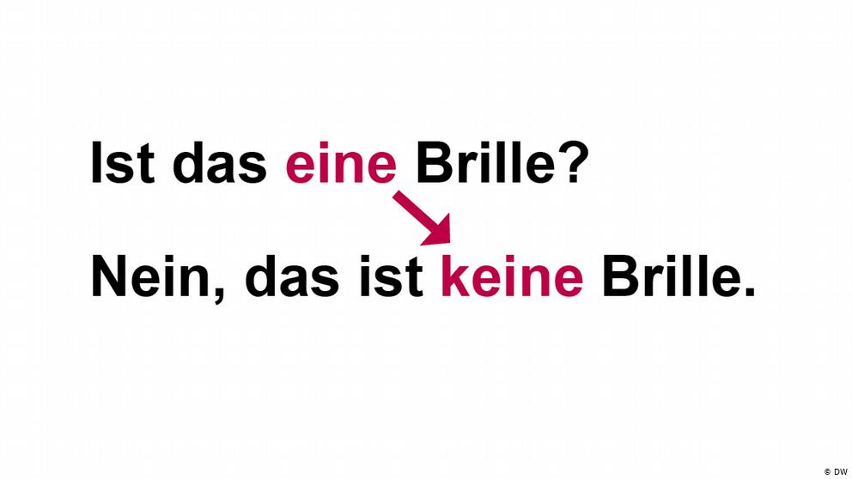

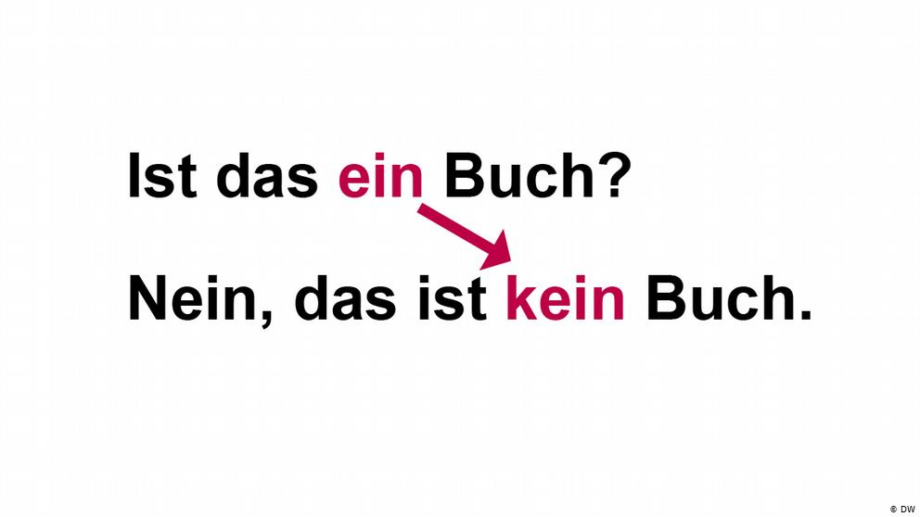

Das gilt auch für den Akkusativ:

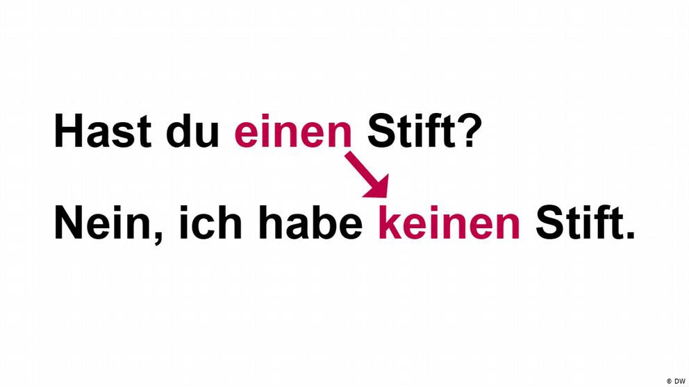

Plural

Ein Nomen, das im Plural ohne Artikel steht, wird mit keine verneint.

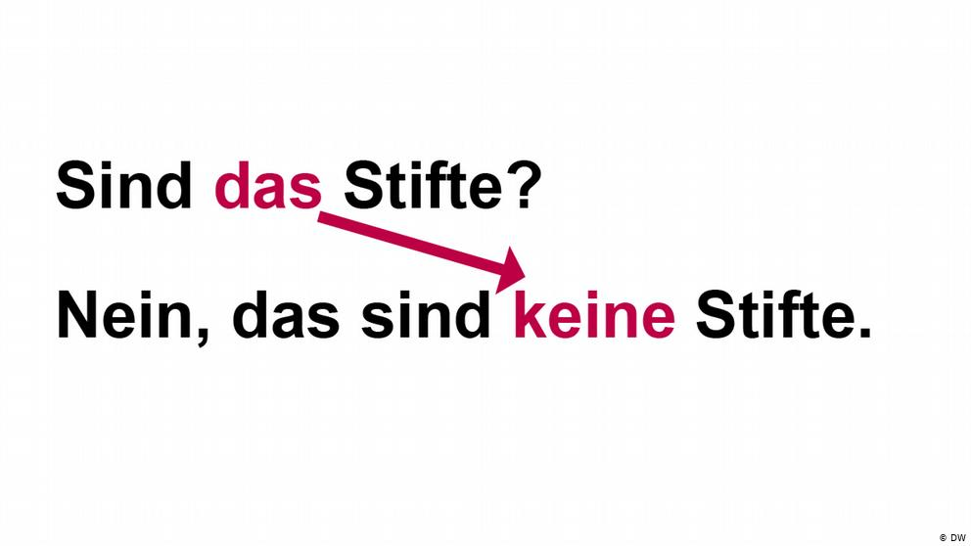

|  |  |  |
| --- | --- | --- |
|  | Nominativ | Akkusativ |
| maskulin  (der) | ein kein | einen keinen |
| feminin  (die) | eine keine | eine keine |
| neutral  (das) | ein kein | ein kein |
| Plural  (die) | - keine | - keine |

Singular ohne Artikel

Auch Nomen, die im Singular ohne Artikel stehen, verneint man mit der entsprechenden Form von kein.

Isst Nina Schinken? – Nein, Nina isst keinen Schinken.

Trinkst du Cola? – Nein, ich trinke keine Cola.

Möchtest du Bier? – Nein, ich möchte kein Bier.